

**Composición de las Especies de Fitoplancton en el Parque Nacional Natural Sanquianga, Nariño, Colombia.**

**Phytoplankton Species Composition in Sanquianga National Natural Park Nariño, Colombia.**

Humberto Luis Quintana-Manotas1

1. Autor de correspondencia. Especialista en estadística aplicada, Fundación Universitaria los Libertadores. Correo electrónico: hlquintanam@libertadores.edu.co

**Resumen**

El fitoplancton es un componente esencial en el funcionamiento de los ecosistemas marinos costeros, incluyendo los estuarios. No obstante, en Colombia los estudios sobre este grupo son escasos y se han enfocado principalmente en ambientes oceánicos. El objetivo de este trabajo es determinar la composición de la comunidad fitoplanctónica y los factores fisicoquímicos que influyen sobre ella en la desembocadura de delta de Sanquianga. Para ello se tomaron muestras entre el 28 de abril y el 07 de mayo de 2021, se establecieron 18 estaciones ubicadas en la región Sanquianga-Gorgona, a lo largo de tres transectos constituidos por seis estaciones cada uno, en las bocanas de Guascama, Sanquianga y Amarales en marea alta y marea baja. Se tomaron datos fisicoquímicos y se colectaron muestras de fitoplancton con ayuda de una botella Niskin de 10 L. El ensamblaje fue dominado por especies de diatomeas seguidamente por dinoflagelados, siendo las especies formadoras de cadenas las más frecuentes y abundantes, las variables que más influyen en la composición del fitoplancton son los nutrientes (NO2, NO3, PO4 y SiO) y parámetros físicos como pH y salinidad. Los diferentes transectos comparten un 72.2 % de similitud, las especies *Skeletonema constatum*, *Chaetoceros lorenzianus*, *Chaetoceros diversus* y *Planktoniella muriformis* aportan el 54% de la similitud entre los transectos. La desembocadura del delta del Sanquianga presentó una dinámica similar a la hallada en otros estuarios del Pacífico, como el golfo de Nicoya (Costa Rica) y Chantuto-Panzacola (México).

**Palabras claves**: Pacífico, dinoflagelados, estuarios, SIMPER, ecología

**Abstract**

Phytoplankton is an essential component in the functioning of coastal marine ecosystems, including estuaries. However, studies on this group are scarce in Colombia and have focused mainly on oceanic environments. The objective of this work is to determine the composition of the phytoplankton community and the physicochemical factors that influence it in the mouth of the Sanquianga delta. Samples were taken between April 28 and May 7, 2021, 18 stations were established in the Sanquianga-Gorgona region, along three transects consisting of six stations each, in the mouths of Guascama, Sanquianga and Amarales at high and low tide. Physicochemical data were taken and phytoplankton samples were collected using a 10 L Niskin bottle. The assemblage was dominated by diatom species followed by dinoflagellates, with chain-forming species being the most frequent and abundant. The variables that most influence phytoplankton composition are nutrients (NO2, NO3, PO4 and SiO) and physical parameters such as pH and salinity. The different transects share 72.2 % of similarity, the species *Skeletonema constatum, Chaetoceros lorenzianus, Chaetoceros diversus* and *Planktoniella muriformis* contribute 54% of the similarity between transects. The mouth of the Sanquianga delta showed similar dynamics to those found in other Pacific estuaries, such as the Gulf of Nicoya (Costa Rica) and Chantuto-Panzacola (Mexico).

**Keywords**: Pacific, dinoflagellates, estuaries, SIMPER, ecology.

**Introducción**

Fitoplancton marino es una comunidad formada por diversos grupos taxonómicos como Bacilliarophyta (diatomeas), Dinoflagellata (dinoflgelados), Cyanophyta (cianobacterias), Haptophyta (cocolitoforidos), Euglenophyta (euglenides), Dictyochophyceae (silicoflagelados), entre otros. Cumplen una importante función dentro de las redes tróficas marinas al ser productores primarios y por ende base de esta compleja malla de interacción, aportando casi la mitad de la materia orgánica primaria fijada en el planeta (Jones, 1998). Incluso algunas especies tiene la capacidad de poder producir su propio alimento o consumir otros organismos si las condiciones los requieren (mixótrofos), complicando la interacción entre las especies. Cumplen un rol importante en el equilibro de los ciclos biogeoquímicos en el reciclaje y disposición de los silicatos, carbonatos (cocolitofóridos), oxígeno, nitrógeno y fósforo (Falkowski, 1994; Litchman et al., 2015). La secreción de las diatomeas planctónicas favorece el desarrollo de nubes y lluvias por medio de la segregación de compuestos químicos volátiles a la atmósfera como dimetilsulfuro (DMS) (Lana et al., 2011).

Las mareas desempeñan un papel importante en el funcionamiento de muchos sistemas costeros. Intervienen en las características bióticas y abióticas de las zonas costeras y estuarinas. Su efecto ha sido estudiado en el fitoplancton y microfitoplancton en una laguna costera de baja california México (Morales-Zamorano et al., 1991); su relación con fenómenos de florecimientos algales (Cloern, 19991); el zooplancton del estuario de Mundaka, España (Villate, 1997). La turbulencia en el estuario de southamptom, Inglaterra (Lauria et al., 1999); En el mismo país se determinó el efecto hidrodinámico sobre los parches de fitoplancton (Seuront, 2005). Por último, se realizó análisis de series de tiempo de alta resolución para determinar el efecto de las mareas sobre el fitoplancton en Mar del norte (Blauw et al., 2012).

El Parque Nacional Natural Sanquiangua es un complejo delta estuarino, presenta una extención de 800.000 km donde el 80% del territorio está constituido por bosques de manglar (PNN, 2017). Es considerado un punto estratégico debido a la gran diversidad de especies marinas, estuarios y sitios de anidación de múltiples especies de aves. Los cuales proveen servicios alimenticios y de soporte, esenciales para subsistencia de las comunidades raizales aledañas. Sin embargo, el conocimiento sobre las especies de fitoplancton y otros organismos marinos de esta área es escaso, al igual que los factores abióticos y bióticos que están afectando la dinámica de estas poblaciones. Por lo que es necesario un mayor esfuerzo para el estudio de este grupo de microorganismos que sirva de insumo para la comunidad científica nacional e internacional y para la toma de decisiones basadas en datos científicos (Hoyos-Acuña et al., 2019). Dado lo anterior el objetivo de este trabajo es determinar los efectos da las variables fisicoquímicas sobre la comunidad fitoplanctónica en el Parque Nacional Natural Sanquianga.

**Materiales y método**

**Área de estudio**

El Parque Nacional Natural Sanquianga, se encuentra ubicado al Noroccidente de Nariño, específicamente entre las coordenadas 2° 22’ y 2° 04’ N y 78° 76’ y 75° 37’ O. Es un área protegida creada para mantener los ecosistemas de manglar que proveen de alimento y soporte la biodiversidad terrestre y marina. Presenta múltiples ambientes como: playas arenosas, barrizales, bosques de Manglar, bosques pantanosos y bosques inundables. Su espacio es plano de origen aluvial, afectado continuamente por las mareas (IDEAM, 2016).

Presenta un clima es cálido húmedo, con una precipitación pluvial en promedio de 4.000 mm anuales, los meses con más lluvias son junio o julio, seguido de un decrecimiento hasta noviembre. Lo vientos principalmente tienen una dirección norte-sur, acortándose para los meses de febrero a abril, a partir de mayo toman rumbo sur-oeste aumentando en agosto. Debido a su ubicación cerca del ecuador su clima presenta poca variación teniendo un promedio cerca de los 26 °C en la parte continental (Equipo mixto PNN Sanquianga, 2017). La temperatura superficial marina oscila entre 24.7 y 30.8°C Mientras la salinidad varía entre 33.5 PPM en la zona oceánica y 20 PPM en la costa (Zapata *et al.,* 2010). Las mareas son semidiurnas con periodos de 12.25 horas. La oscilacilación mareal es de 50 cm. Pero, cerca de la costa que pueden tener un alcance de hasta 4.6 metros (Equipo mixto PNN Sanquianga, 2017).

Los sitios de muestreos se encuentran al frente de un importante complejo deltaico-estuarino, conformado por los ríos Sanquianga, Patía, La Tola, Aguacatal y Tapaje, además de la quebrada de Barrera (Alonso et al., 2008).

**Fase de campo**

Las muestras se tomaron en medio de la Expedición Científica Pacífico, Bocas de Sanquianga 2021-I, realizado entre el 28 de abril y el 07 de mayo de 2021, a bordo del buque oceanográfico ARC “Providencia”. Se establecieron 18 estaciones ubicadas en la región Sanquianga-Gorgona, a lo largo de tres transeptos constituidos por seis estaciones cada uno, en las bocanas de Guascama, Sanquianga y Amarales (Figura 1) en marea alta y marea baja.

Se hicieron las mediciones de transparencia y perfiles de temperatura, salinidad, densidad, y oxígeno disuelto y se recolectaron muestras de aguas marinas superficiales a 1 m de profundidad, empleando una botella Niskin de 10 L, para realizar ensayos de salinidad, pH, Sólidos Suspendidos Totales (SST), nitritos, nitratos, fosfatos, silicatos, transparencia, clorofila-*a* y oxígeno disuelto (OD) en laboratorio. Las muestras de fitoplancton se tomaron directamente de la superficie con un balde de 20 litros y se filtró con una red de 50 µm.

La determinación de transparencia fue realizada *in situ*, utilizando un disco Secchi y a bordo del buque se realizaron las determinaciones de Oxígeno Disuelto (OD), salinidad y pH. Para el procedimiento de determinación de OD se utilizó un dosificador Metrhom modelo Multidosimat y un multiparametro Schott modelo Handylab multi 12 para la determinación de la salinidad y del pH; así mismo se realizó el pretratamiento a las muestras destinadas a los ensayos de nutrientes y clorofila-*a*, hasta la llegada al laboratorio de Dimar sede Pacífico, en donde se continuó con el tratamiento analítico de las mismas para los distintos ensayos.

Las muestras para la determinación de nutrientes tuvieron un pretratamiento que consistió en pasar aproximadamente 1 L de cada muestra por un filtro de nitrocelulosa con tamaño de poro de 0,45 µm; luego se detuvo la filtración para tomar alrededor de 450 ml en un frasco Nalgene de 500 ml para su preservación a -20 °C. Para el análisis de clorofila-*a* se continuó filtrando hasta completar un volumen de 1 L; al filtro se le adicionaron 2 ml de suspensión de carbonato de magnesio, para luego ser introducido en un sobre de aluminio previamente rotulado, y depositado dentro de un desecador con sílica gel para su preservación a -20 °C, hasta continuar con el análisis en el laboratorio de Dimar sede Pacífico.

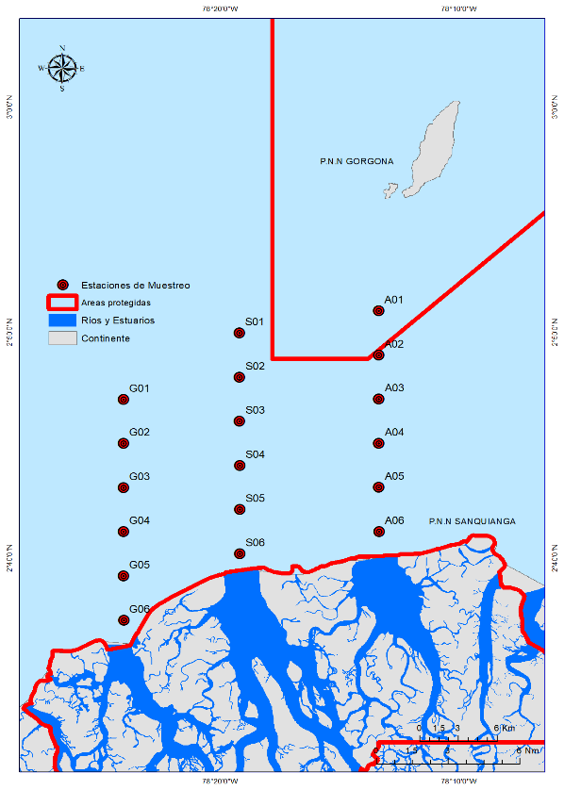

**Figura 1**. Lugar de estudio mostrando los tres transectos y 36 puntos de muestreo a lo largo de cada desembocadura del delta del Sanquianga.

**Fase de laboratorio**

En el laboratorio del Área de Protección del Medio Marino (APROMM) del CIOH Pacífico. Las células eran cuantificadas en una cámara Sedgwick-Rafter de 1 ml, en un microscopio invertido Leica DMi1 en objetivos de 10X y 40X cuando era necesario observar con mayor detalle las células. Por cada muestra se hicieron tres replicas. La densidad era calculada con la siguiente ecuación.

La identificación fue realizada utilizando claves taxonómicas y descripciones de Cupp (1943); Balech *et al*., (1988); Hasle y Syvertsen (1997) yMorales-Pulido y Aké-Castillo (2019). Posteriormente se verificó el estado taxonómico de las especies, autores y sinonimia con ayuda de la base de datos Algaebase (Guiry y Guiry, 2022).

**Manejo y análisis de datos**

Para asegurar la calidad de los datos se realizó una revisión previa de los datos primarios y secundarios para evitar errores de transcripción al momento pasar de una hoja de datos primarios a Darwin-Core. Luego, los nombres científicos de las especies fueron corroborados en Algaebase (Guiry y Guiry, 2022). La información se depuró (limpieza de datos) con la herramienta "*taxon match*" del registro mundial de especies marinas (WoRMS, 2022) y el software OpenRefine versión 3.4.1 (Verborgh y De Wilde, 2013).

Se realizó la estadística descriptiva y gráficos a las variables fisicoquímicas con el paquete “ggplot2” (Wickham, 2016). A estos datos se les analizó su normalidad mediante la prueba de Shapiro-Wilks, y la homocedasticidad a través de la prueba de Levene, encontrándose que ninguna de las variables cumplía con ambos criterios (p<0,05), por lo que se optó por comparar estos parámetros entre transectos usando la prueba no paramétrica de Kruskal-Wallis (H´), posteriormente, se aplicó la prueba *post hoc* de Dunn para establecer diferencias entre las diferentes transectos. Para disminuir las dimensiones de las variables fisicoquímicas se implementó un análisis de componentes principales (CCP)con el paquete “factoextra” (Kassambara y Mundt, 2020). Con objetivo de visualizar el nivel de similitud entre los transectos basados en la abundancia de las especies de firoplancton se realizó un análisis de escalamiento multidimensional no métrico (nDMS) con el paquete Se corroboraron los resultados del nDMS por medio de un análisis de similitudes (ANOSIM). Por último, para observar cuales fueron las especies que más aportaron a la similitud de los sitios se realizó un análisis porcentual de similitudes (SIMPER), las tre spruebas finales se hiceron el paquete “vegan” (Oksanen *et al*., 2022. Todos los paquetes se implementaron en el software R (R Core Team, 2021).

**Resultados**

Se encontraron un total de 150 especies distribuidas de la siguiente manera, se encontraron dos clases Bacillarophyceae con 95 taxones y Dinophyceae 55. Los ordenes Chaetocerotanae y Coscinodiscales fueron los más representativos dentro de la clase Bacillarophyceae con 21 y 14 especies, respectivamente. Mientras, la clase Dinophyceae fue mayormente representada por los órdenes Gonyaulacales (23), Dinophysiales (7) y Peridiniales (7) (tabla 1).

**Tabla 1**. Listado de especies del fitoplancton de la desembocadura del delta Sanquianga. (+) Presencia en cada transecto.

|  |  |  |  |
| --- | --- | --- | --- |
| **Taxón** | **Sitios** | | |
| **Amarales** | **Guascama** | **Sanquianga** |
| **Bacillariophyceae** |  |  |  |
| **Asterolamprales** |  |  |  |
| *Asteromphalus* | **+** |  | **+** |
| *Asteromphalus flabellatus* |  | **+** | **+** |
| **Bacillariales** |  |  |  |
| *Bacillaria paxillifera* | **+** | **+** | **+** |
| *Nitzschia* sp | **+** |  | **+** |
| *Nitzschia closterium* |  |  | **+** |
| *Nitzschia sigmaformis* | **+** | **+** | **+** |
| *Nitzschia sigmoidea* |  | **+** | **+** |
| *Pseudonitzschia* | **+** | **+** |  |
| **Chaetocerotanae** |  |  |  |
| *Bacteriastrum delicatulum* | **+** | **+** | **+** |
| *Bacteriastrum furcatum* |  | **+** |  |
| *Bacteriastrum hyalinum* |  | **+** | **+** |
| *Chaetoceros* sp | **+** | **+** | **+** |
| *Chaetoceros affinis* | **+** |  | **+** |
| *Chaetoceros brevis* | **+** | **+** | **+** |
| *Chaetoceros coarctatus* |  | **+** |  |
| *Chaetoceros compressus* | **+** | **+** | **+** |
| *Chaetoceros curvisetus* |  | **+** | **+** |
| *Chaetoceros danicus* | **+** | **+** | **+** |
| *Chaetoceros debilis* | **+** | **+** | **+** |
| *Chaetoceros denticulatus* |  | **+** |  |
| *Chaetoceros diversus* | **+** | **+** | **+** |
| *Chaetoceros lacinosus* | **+** | **+** | **+** |
| *Chaetoceros lorenzianus* | **+** |  | **+** |
| *Chaetoceros paradoxus* | **+** |  |  |
| *Chaetoceros peruvianus* | **+** | **+** | **+** |
| *Chaetoceros protuberans* |  | **+** | **+** |
| *Chaetoceros pseudocurvisetus* | **+** | **+** |  |
| *Chaetoceros radicans* |  | **+** | **+** |
| *Chaetoceros subtilis* | **+** | **+** | **+** |
| **Coscinodiscales** |  |  |  |
| *Actinocyclus*  sp | **+** | **+** |  |
| *Actinoptychus senarius* | **+** | **+** | **+** |
| *Aulacodiscus archangelskianus* |  | **+** | **+** |
| *Aulacodiscus kittonii* | **+** | **+** |  |
| *Coscinodiscopsis* sp | **+** | **+** | **+** |
| *Coscinodiscopsis jonesiana* |  | **+** | **+** |
| *Coscinodiscus* sp | **+** | **+** | **+** |
| *Coscinodiscus aff asteromphalus* |  | **+** |  |
| *Coscinodiscus centralis* |  | **+** | **+** |
| *Coscinodiscus gigas* | **+** |  | **+** |
| *Coscinodiscus granii* | **+** | **+** |  |
| *Coscinodiscus marginatus* | **+** | **+** |  |
| *Coscinodiscus perforatus* | **+** | **+** |  |
| *Coscinodiscus radiatus* |  | **+** | **+** |
| *Coscinodiscus wailesii* | **+** | **+** | **+** |
| *Stellarima* sp | **+** | **+** |  |
| **Fragilariales** |  |  |  |
| *Synedra* sp | **+** | **+** | **+** |
| **Hemiaulales** |  |  |  |
| *Cerataulina bicornis* | **+** | **+** | **+** |
| *Cerataulina dentata* | **+** | **+** | **+** |
| *Cerataulina pelagica* | **+** | **+** | **+** |
| *Climacodium frauenfeldianum* | **+** | **+** | **+** |
| *Eucampia zodiacus* | **+** | **+** | **+** |
| *Hemiaulus membranaceus* | **+** |  | **+** |
| *Hemiaulus sinensis* | **+** | **+** | **+** |
| *Streptotheca tamesis* | **+** | **+** | **+** |
| **Leptocylindrales** |  |  |  |
| *Leptocylindrus danicus* | **+** | **+** | **+** |
| **Lithodesmiales** |  |  |  |
| *Ditylum brightwellii* | **+** | **+** | **+** |
| *Lithodesmium undulatum* | **+** | **+** | **+** |
| **Lyrellales** |  |  |  |
| *Lyrella* sp | **+** | **+** | **+** |
| **Melosirales** |  |  |  |
| *Melosira* sp |  |  | **+** |
| *Stephanopyxis turris* | **+** | **+** |  |
| **Naviculales** |  |  |  |
| *Diploneis gruendleri* | **+** | **+** | **+** |
| *Gyrosigma* sp | **+** |  | **+** |
| *Meuniera membranacea* |  | **+** | **+** |
| *Navicula* sp |  | **+** |  |
| *Phaeodactylum* sp |  | **+** |  |
| *Plagiotropis* sp | **+** | **+** | **+** |
| **Rhaponeidales** |  |  |  |
| *Neodelphineis pelagica* | **+** | **+** | **+** |
| **Rhizosoleniales** |  |  |  |
| *Guinardia delicatula* |  | **+** | **+** |
| *Guinardia flaccida* | **+** |  | **+** |
| *Guinardia striata* | **+** | **+** | **+** |
| *Neocalyptrella robusta* |  | **+** | **+** |
| *Proboscia alata* | **+** | **+** |  |
| *Pseudosolenia calcar-avis* | **+** | **+** | **+** |
| *Rhizosolenia bergonii* | **+** |  | **+** |
| *Rhizosolenia cf. habetata* | **+** | **+** | **+** |
| *Rhizosolenia imbricata* | **+** | **+** |  |
| *Rhizosolenia setigera* | **+** | **+** | **+** |
| **Surirellales** |  |  |  |
| *Entomoneis* sp | **+** | **+** | **+** |
| *Surirella* sp | **+** | **+** | **+** |
| **Thalassionematales** |  |  |  |
| *Lioloma elongatum* |  | **+** | **+** |
| *Lioloma pacificum* | **+** | **+** | **+** |
| *Thalassionema* sp | **+** |  | **+** |
| *Thalassionema frauenfeldii* | **+** | **+** | **+** |
| *Thalassionema nitzschioides* | **+** | **+** | **+** |
| **Thalassiosirales** |  |  |  |
| *Cyclotella striata* | **+** | **+** | **+** |
| *Planktoniella muriformis* | **+** | **+** | **+** |
| *Skeletonema costatum* |  | **+** |  |
| *Skeletonema pseudocostatum* | **+** | **+** | **+** |
| *Skeletonema tropicum* | **+** | **+** | **+** |
| *Thalassiosira* sp | **+** | **+** | **+** |
| **Triceratiales** |  |  |  |
| *Hobaniella longicruris* | **+** | **+** |  |
| *Odontella* sp | **+** | **+** | **+** |
| *Odontella aurita* |  | **+** | **+** |
| *Trieres chinensis* | **+** | **+** | **+** |
| *Trieres mobiliensis* | **+** | **+** | **+** |
| **Dinophyceae** |  |  |  |
| **Dinophysiales** |  |  |  |
| *Dinophysis caudata* | **+** | **+** | **+** |
| *Ornithocercus* sp |  | **+** | **+** |
| *Ornithocercus steinii* | **+** |  | **+** |
| *Ornithocercus thumii* |  | **+** |  |
| *Phalacroma* sp | **+** | **+** | **+** |
| *Phalacroma mitra* |  | **+** |  |
| *Phalacroma rapa* | **+** | **+** | **+** |
| **Gonyaulacales** |  |  |  |
| *Alexandrium* sp | **+** |  | **+** |
| *Ceratocoris horrida* | **+** |  |  |
| *Gonyaulax* sp | **+** | **+** | **+** |
| *Gonyaulax polygramma* |  |  | **+** |
| *Pyrodinium bahamense* | **+** | **+** | **+** |
| *Pyrophacus* sp |  | **+** | **+** |
| *Tripos* sp | **+** | **+** | **+** |
| *Tripos arietinus* | **+** | **+** | **+** |
| *Tripos brevis* | **+** |  | **+** |
| *Tripos candelabrum* | **+** | **+** | **+** |
| *Tripos declinatum* |  |  | **+** |
| *Tripos eugrammus* | **+** | **+** | **+** |
| *Tripos extensus* | **+** | **+** |  |
| *Tripos fusus* | **+** | **+** | **+** |
| *Tripos karstenii* | **+** |  | **+** |
| *Tripos lunula* | **+** | **+** | **+** |
| *Tripos macroceros* | **+** | **+** |  |
| *Tripos massiliensis* | **+** |  | **+** |
| *Tripos muelleri* | **+** | **+** | **+** |
| *Tripos pentagonus* | **+** | **+** | **+** |
| *Tripos teres* | **+** | **+** |  |
| *Tripos trichoceros* | **+** | **+** | **+** |
| *Tripos vultur* | **+** |  | **+** |
| **Gymnodiniales** |  |  |  |
| *Gyrodinium spirale* | **+** | **+** | **+** |
| **Peridiniales** |  |  |  |
| *Podolampas bipes* | **+** | **+** | **+** |
| *Protoperidinium* sp 1 |  | **+** | **+** |
| *Protoperidinium* sp2 | **+** | **+** |  |
| *Protoperidinium* sp3 | **+** | **+** | **+** |
| *Protoperidinium pyriforme* | **+** | **+** | **+** |
| *Protoperidinium pyrum* | **+** | **+** | **+** |
| *Scripsiella* sp | **+** | **+** | **+** |
| **Prorocentrales** |  |  |  |
| *Prorocentrum* sp | **+** |  | **+** |
| *Prorocentrum compressum* | **+** | **+** | **+** |
| *Prorocentrum cordatum* |  | **+** | **+** |
| *Prorocentrum lima* | **+** |  |  |
| *Prorocentrum mexicanum* | **+** | **+** | **+** |
| *Prorocentrum rhathymum* | **+** | **+** | **+** |
| **Pyrocystales** |  |  |  |
| *Pyrocistis* sp | **+** |  |  |

Las condicione físicas y químicas de la desembocadura del delta del Sanquiaga se comportó de forma similar siendo escasa la variación de los parámetros medidos entre las tres desembocaduras a excepción del pH (tabla 2).

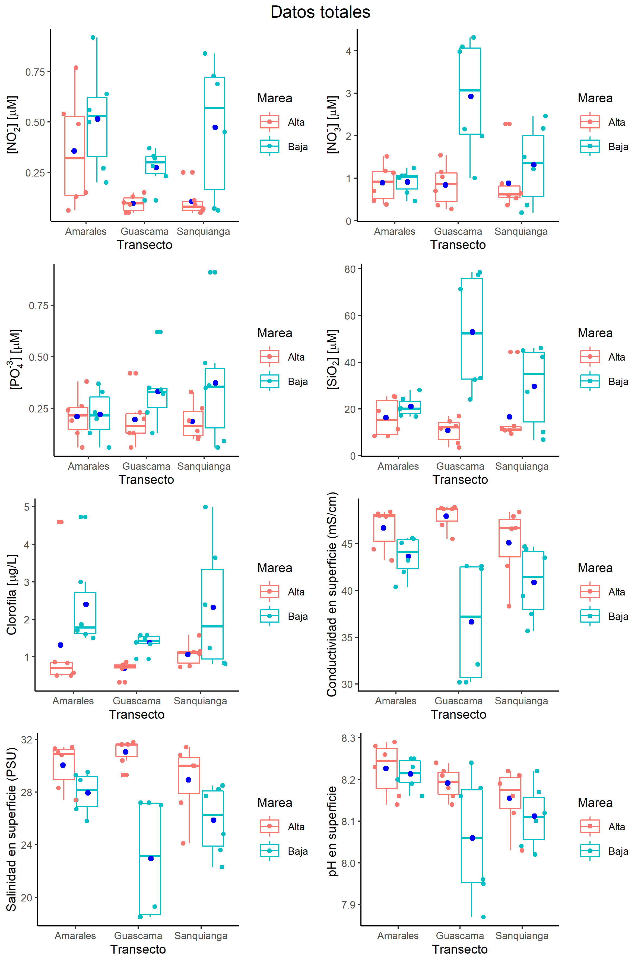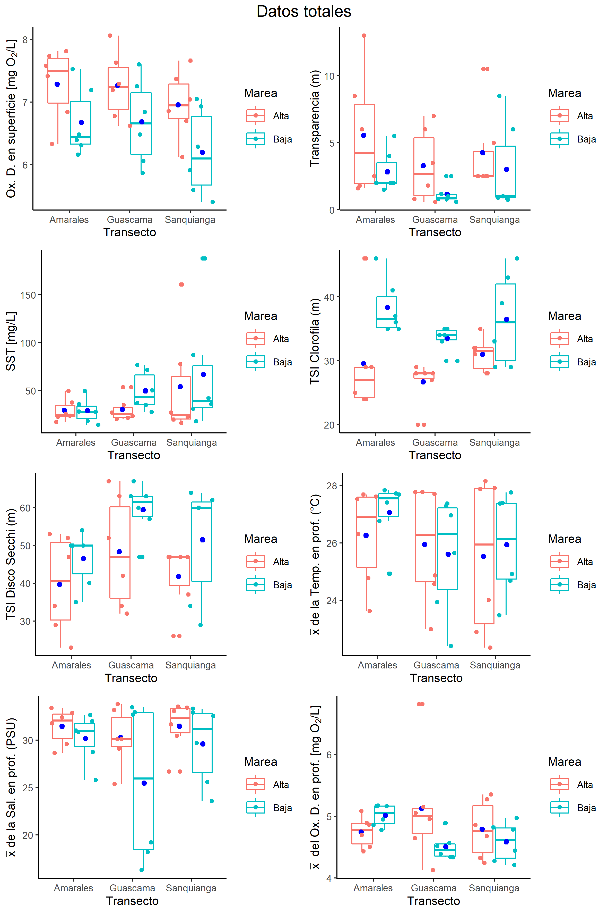

**Figura 2.** Diagramas de caja y bigotes de las variables fisicoquímicas y biológicas (clorofila-*a*) en la desembocadura del delta del Sanquianga.

**Tabla 2.** Parametros fisicoquímicos y biológicos sector frontal del delta del Sanquianga **(**promedio±desviación estándar). n=12 por cada transecto N=36. (*) diferencias significativas

|  |  |  |  |
| --- | --- | --- | --- |
| **Parámetro** | **Transectos** | | |
| **Amarales** | **Guascama** | **Sanquianga** |
| **Temperatura (°C)** | 26.66±1.44 | 25.78±1.97 | 25.73±2.22 |
| **Densidad (mg/L)** | 1019.71±2.02 | 1017.80±5.26 | 1019.81±3.14 |
| **Secchi (metros)** | 43±10 | 53±12 | 46±13 |
| **Salinidad (PSU)** | 30.8±2.22 | 27.00±5.28 | 27.38±5.28 |
| **pH** | 8.22±0.05* | 8.13±0.13 | 8.13±0.07* |
| **Oxígeno disuelto (mgO2/L)** | 4.88±0.25 | 6.97±0.65 | 6.5±0.71 |
| **Nitritos (µM)** | 0.44±0.27 | 0.18±0.12 | 0.29±0.30 |
| **Nitratos (µM)** | 0.90±0.36 | 1.88±1.47 | 1.1±082 |
| **Fosfatos (µM)** | 0.22±0.11 | 0.26±0.16 | 0.28±0.24 |
| **Silicatos (µM)** | 18.68±6.64 | 31.8±28.9 | 23.09±16.55 |
| **SST (mg/L)** | 29.41±11.77 | 40.12±19.10 | 60.64±58.10b |
| **Clorofila-*a* (µm/L)** | 1.85±1.50 | 1.03±0.41 | 1.69±1.34 |

Con base al análisis de componentes principales el 72.4 % de la variabilidad de los de datos esta descrita por las tres primeras dimensiones (47.3% , 15.1% y 10% respectivamente), siendo el primero el de mayor porcentaje de varianza. Los *loadings* de cada parámetro fisicoquímico en los componentes con mayor variabilidad indican el grado en el que dichas característica se correlacionan con cada eje (Mc Garigal et al., 2000). De esta forma, parámetros químicos como: nitritos (NO2), nitratos (NO3), fosfatos (PO4), oxígeno disuelto (OD), pH y físicos: conductividad, salinidad, densisdad explican la varianza en la zona de estudio. En la figura 3 se observa el gráfico del ACP. La correlación de cada variable queda representada en por el ángulo entre los vectores en cada componente. Las variables químicas mencionadas anteriormente presentan una correlación positiva, mientras las físicas son negativas

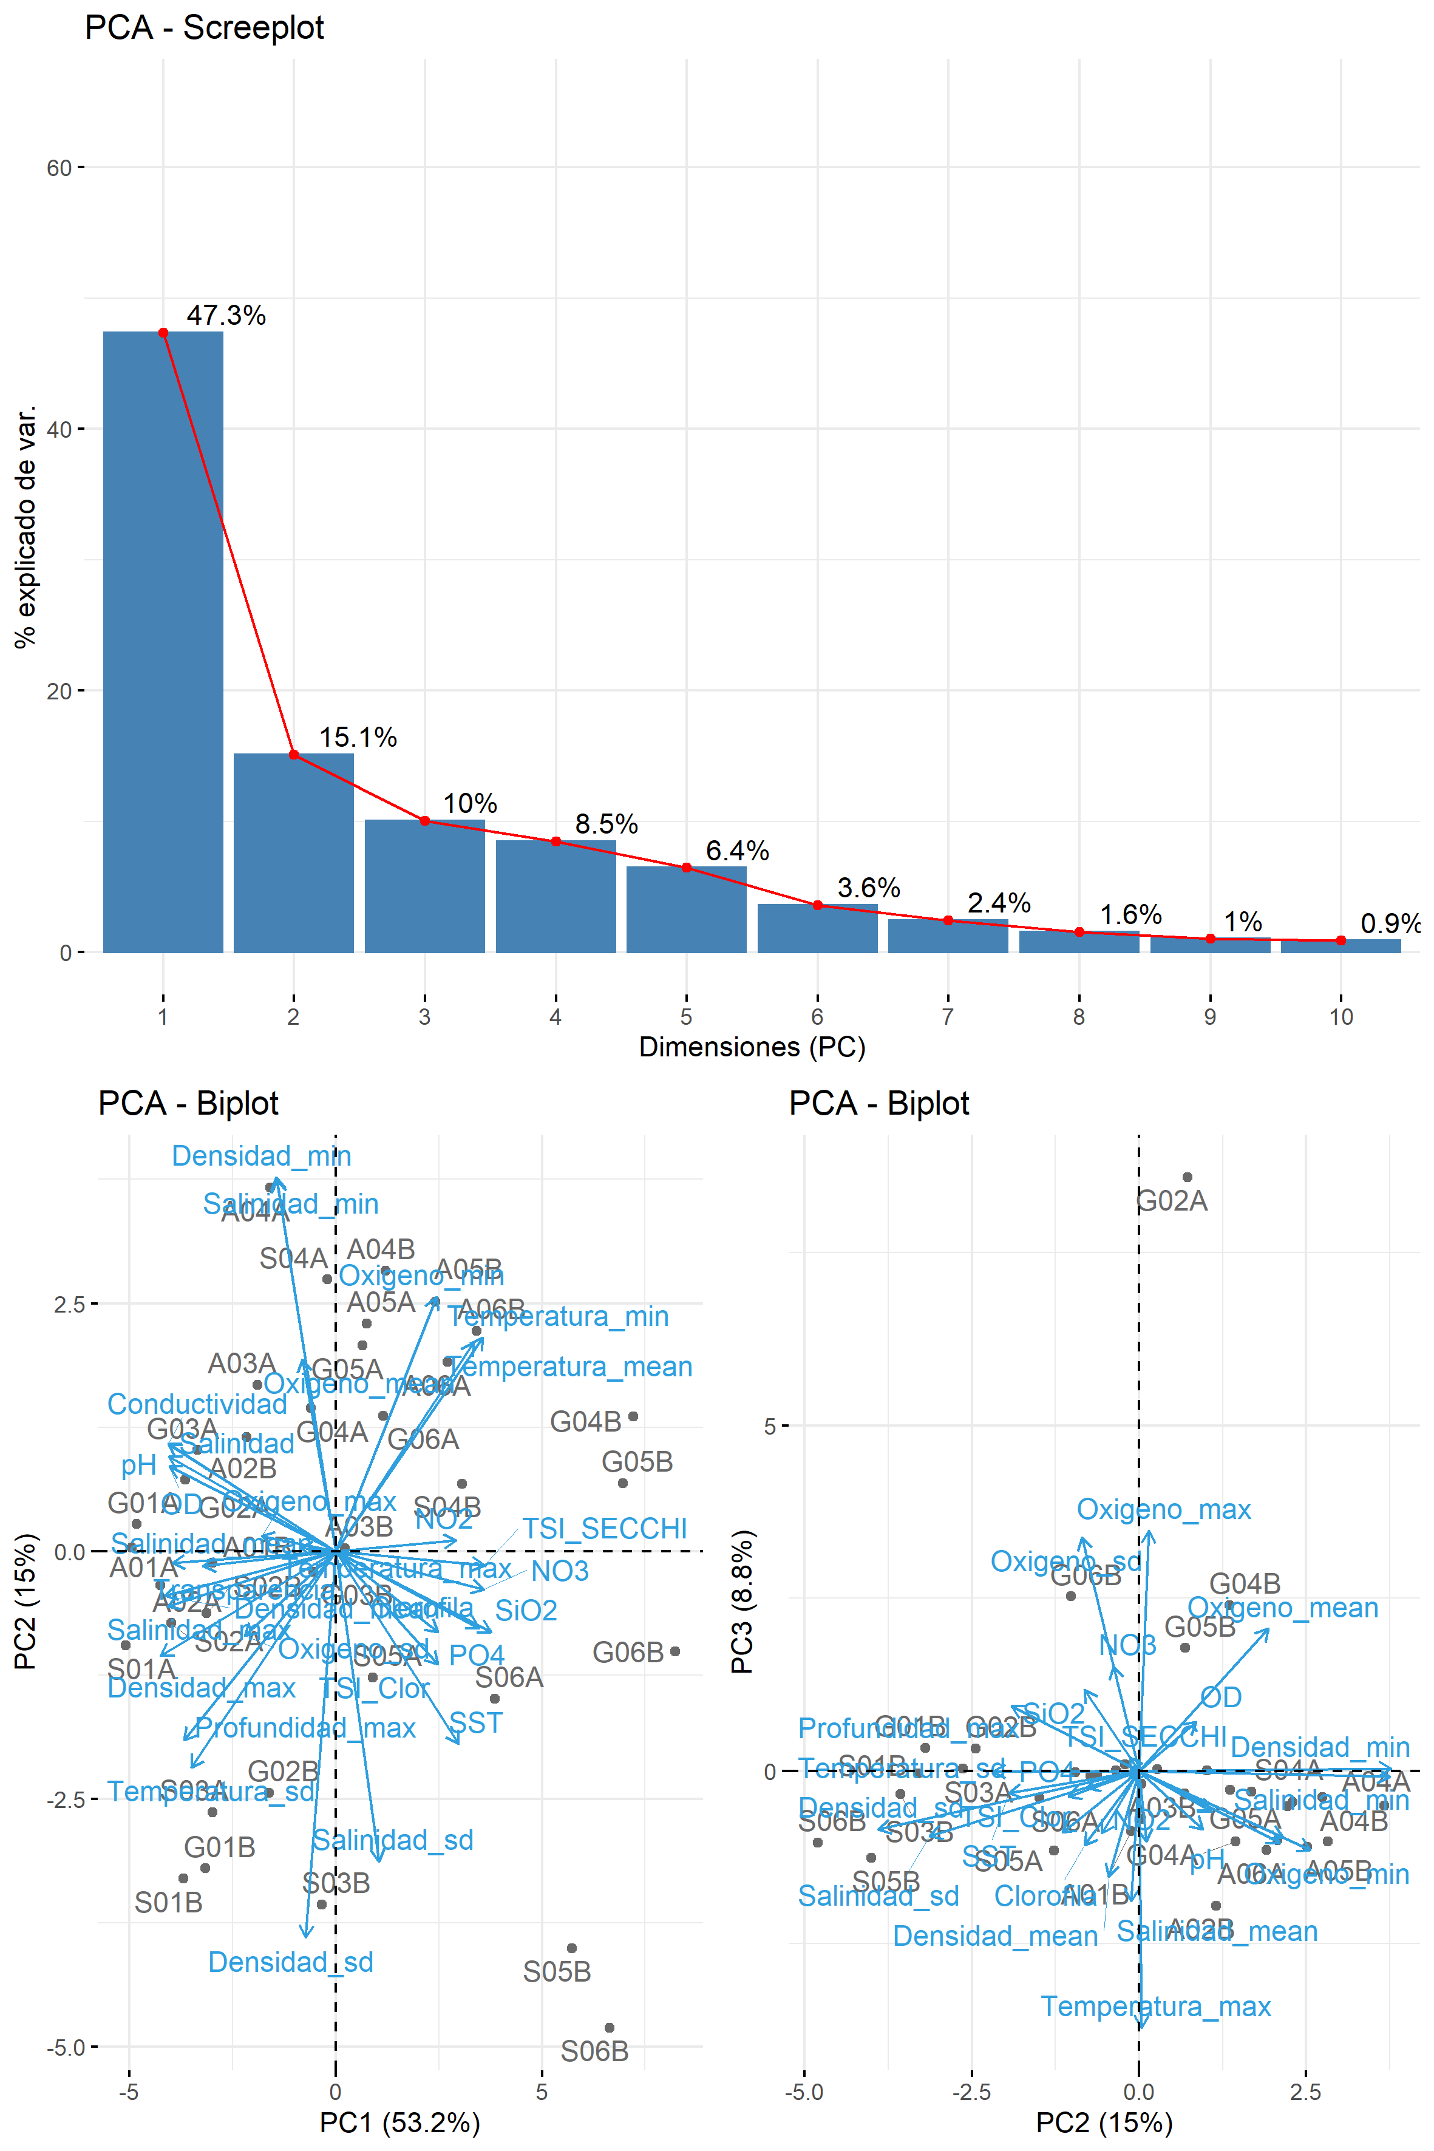

**Figura 3**. Biplot del análisis de componentes principales, basado en parámetros fisicoquímicos y biológicos.

El análisis nMDS no se definió ningún grupo (*stress* de 0.27) (figura 4). Indicando que las tres bocanas tienen un comportamiento uniforme por lo que no se forman agrupaciones. Sin embargo, el análisis con ANOSIM indica que si existe diferencias significativas y se forman agrupaciones entre los diferentes transectos (ANOSIM, R= 0.14; P<0.05).

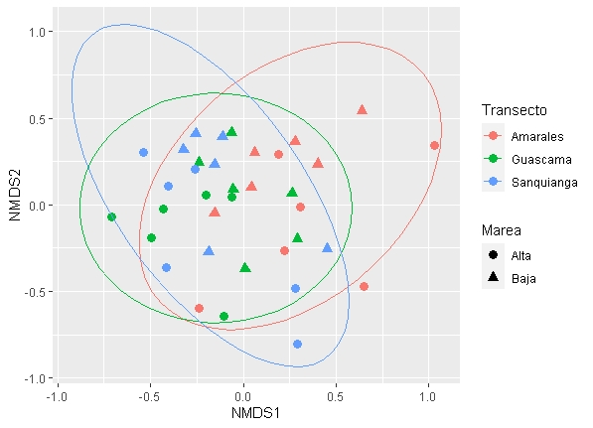

**Figura 4**. Escalamiento no métrico multidimensional basado en Bray-Curtis, usando la abundancia de las especies de fitoplancton presentes en el área cercana a la desembocadura del delta del Sanquianga.

**Tabla 3**. Análisis de similitud porcentual de la abundancia de las especies fitoplanctónicas con base en tres transectos de la desembocadura del delta del Sanquianga, Nariño, Colombia. Prom. Disim.= Promedio de disimilitud; Contrib.=porcentaje de contribución; Acum% =porcentaje acumulado y promedio de abundancia por transecto = prom. Abun.

|  |  |  |  |  |  |  |
| --- | --- | --- | --- | --- | --- | --- |
| **Taxon** | **prom. disim** | **Contrib. %** | **Acum%** | **Prom. Abun. Amarales** | **Prom. Abun. Guascama** | **Prom. Abun. Sanquianga** |
| *Skeletonema costatum* | 23.91 | 33.08 | 33.08 | 1.07E+03 | 1.59E+03 | 3.80E+03 |
| *Coscinodiscopsis jonesiana* | 3.612 | 4.998 | 38.08 | 289 | 52.8 | 345 |
| *Chaetoceros affinis* | 2.94 | 4.069 | 42.15 | 47.3 | 162 | 326 |
| *Chaetoceros curvisetus* | 2.724 | 3.769 | 45.92 | 44.5 | 20.9 | 743 |
| *Skeletonema tropicum* | 2.445 | 3.383 | 49.3 | 132 | 36.1 | 294 |
| *Planktoniella muriformis* | 2.167 | 2.998 | 52.3 | 451 | 0 | 0 |
| *Chaetoceros lorenzianus* | 1.934 | 2.676 | 54.97 | 34.8 | 75 | 250 |
| *Chaetoceros diversus* | 1.771 | 2.451 | 57.42 | 29.1 | 115 | 129 |
| *Trieres chinensis* | 1.675 | 2.318 | 59.74 | 137 | 103 | 231 |

El análisis de similitud porcentual (SIMPER) indicó que las especies que más contribuyen a la similitud es *Skeletonema constatum*, *Planktoniella muriformis, Chaetoceros lorenzianus*, *Cha. diversus* con un valor del 57 %. En general las estaciones tuvieron un porcentaje de similitud del 72.2% (tabla 3).

**Discusión**

Se registraron en total 150 especies, gran parte de ellas con una distribución amplia, siendo comunes en otros sitios de la cuenca pacífica colombiana como la bahía de Tumaco (Hoyos-Acuña et al., 2021). Esta similitud en la composición de especies puede ser debida a que esta zona también se encuentra influenciada por la desembocadura de varios ríos Curay, Chagüi, Colorado, Tablones, Mejicano, Rosario, Mira y Patía, y rodeada por una gran cantidad extensión de bosques de manglar, otorgando condiciones similares a las del delta de Sanquianga. El número de taxones supera a estudios de Ramírez y Giraldo (2006) con 126 morfoespecies en la cuenca pacífica colombiana y Giraldo y Ramírez (2012) con 112 especies en punta Cruces. Estos resultados pueden ser producto de las descargas de nutrientes del delta debido a la escorrentía, permitiendo una mayor riqueza de nutrientes en las costas (Miller, 2004). La abundancia de recursos disminuye la competencia favoreciendo la existencia de un gran número de especies en un espacio muy reducido, dando forma a la estructura y tamaño al fitoplancton estuarino (Segura et al., 2013). El fenómeno anteriormente mencionado es conocido como la “paradoja del plancton” ( Benincà *et al*., 2008)).

El mayor número de especies de diatomeas en la comunidad fitoplanctónica, especialmente en ambientes estuarinos y marinos parece ser una constante, puesto que se han observado en otros sitios Chantuto-Panzacola- México (Varona-Cordero y Gutiérrez, 2006), golfo de Guayaquil-Ecuador (Gualancañay e*t al.,* 2004), Tumbes, Perú (Falero-Alama y Madrid-Ibarra, 2019) y el golfo de Nicoya, Costa Rica (Hargraves y Viquez, 1985). El SiO es un compuesto importante para el crecimiento de las diatomeas, ya que es parte de la pared celular (Kröger y Sumper, 1998). Las concentraciones de Si determinan mucho de las características de la comunidad fitoplanctónica, siendo el umbral de concentración encontrado experimentalmente de 2 µM. cuando los valores son menores la comunidad es dominada por microorganimos flagelados, mientras que cuando son mayores son las diatomeas los microorganismos de mayor proporción (Egge y Aksnes, 1992). Los valores hallados en este estudio oscilaron entre 18.6 y 31.8 µM de SiO, lo que este puede ser una razón que explique la gran abundancia de diatomeas en la zona.

Se conoce que factores químicos como la cantidad de nutrientes (NO2, NO3 y PO4) son esenciales para el crecimiento, reproducción, actividades metabólicas de esta comunidad de microorganismos. En este trabajo que corrobora su influencia sobre la composición de la comunidad fitoplanctónica (figura 3). El aporte de compuestos nitrogenados y fosfatos en la zona puede estar dándose por la degradación de amonio y materia orgánica arrastrada por los ríos que alimentan el delta hasta la formación de nitritos y moléculas fosfatadas (Elmgren y Larsson, 2001; Rajasegar, 2003). Las áreas estuarinas se caracterizan por la variación constante de los factores químicos debido a las descargas de los ríos que son alteradas por factores como la época climática, condiciones geográficas y actividades antrópicas como la agricultura y ganadería. La concentración de nutrientes son factores que claramente controlan la biomasa y composición del fitoplancton, especialmente en ambientes estuarinos (Jacquet *et al*., 2006).

Aunque el análisis por nMDS no arrojo diferencias, la prueba ANOSIM se logró reflejar que existió una variación marcada en los ensamblajes de fitoplancton entre los sitios de muestreo. Esto puede indicar que la prueba nMDS no es sensible a variación a pequeña escala. Puesto que la similitud entre los tres transectos representó un 72%. El hecho que algo más de la mitad de la similitud entre los sitios de muestreo sea aportada por especies que forman extensas cadenas de células (*Skeletonema constatum*, *Chaetoceros lorenzianus* y *Cha. diversus*) o densas agrupaciones celulares (*Planktoniella muriformis*), indica que este tipo de crecimiento puede estar otorgando ventaja en esta área estuarina sobre otras especies. Esto es debido que al tener un número mayor de células tiene una superficie más grande para captar nutrientes, permitiendo tener un mejor provecho de las altas concentraciones de estos aportada por la escorrentía del delta del Sanquianga.

**Conclusión**

Se puede inferir que la desembocadura del delta del Sanquianga presenta una comunidad fitoplanctónica dominada por diatomeas seguida de los dinoflagelados, la cual se ve influenciada principalmente por la cantidad de nutrientes disponibles (NO2, NO3, PO4 y SiO) y por parámetros físicos (la salinidad y el pH). La zona de estudió presentó características típicas de ambientes estuarinos donde la proporción elevada de nutrientes y variaciones salinidad son constantes dada la influencia de aguas continentales. Se presentó el mayor registro de especies en un solo estudio para el sur del Pacífico colombiano con la predominancia de taxones formadores de cadenas.

**Recomendaciones**

Para ampliar este trabajo y tener un conocimiento más acercado de la zona se recomienda monitoreos en un lapso mayor de tiempo, por lo menos anualmente, para identificar la respuesta de la comunidad planctónica en diferentes épocas climáticas, incluyendo la toma de muestras en diferentes profundidades.

**Agradecimientos**

Al centro de Investigaciones Hidrográficas y Oceanográficas del Pacífico (CCCP) por proporcionar la información. A Biólogo Christan Bermudez-Rivas por su apoyo en el desarrollo de este trabajo.

**Bibliografía**

Alonso, D., L. Ramírez, C. Segura-Quintero, P. Castillo-Torres, J.M. Díaz y T. Walschburger. 2008. Prioridades de conservación in situ para la biodiversidad marina y costera de la plataforma continental del Caribe y Pacífico colombiano. Instituto de Investigaciones Marinas y Costeras, The Nature Conservancy y Unidad Administrativa de Parques Nacionales, Santa Marta. 20 pp.

Balech, E. 1988. Los dinoflagelados del Atlántico sudoccidental. Publicación Especial del Instituto Español de Oceanografía. Madrid.

Benincà, E., Huisman, J., Heerkloss, R., Jöhnk, K. D., Branco, P., Van Nes, E. H., ... & Ellner, S. P. (2008). Chaos in a long-term experiment with a plankton community. *Nature*, *451*(7180), 822-825.

Cloern, J. E. (1991). Tidal stirring and phytoplankton bloom dynamics in an estuary. *Journal of marine research*, *49*(1), 203-221.

Cupp, E. E. (1943). Marine plankton diatoms of the west coast of North America.

Elmgren, R., & Larsson, U. (2001). Nitrogen and the Baltic Sea: managing nitrogen in relation to phosphorus. *TheScientificWorldJournal*, *1*, 371-377.

Equipo mixto Parque Nacionales Naturales de Colombia. 2017. Actualización del plan de manejo del Parque Nacional Natural Sanquianga territorio ancestral y colectivo 2018-2023. Cali, Colombia: Parques Nacionales Naturales de Colombia, Dirección Territorial Pacífico

Falero-Alama, S., & de María Madrid-Ibarra, F. (2019). variación espacio-temporal del fitoplancton marino en la plataforma Albacora, lote z1, Tumbes, Perú. *Biotempo*, *16*(1), 117-133.

Falkowski, Paul G. (1994). The role of phytoplankton photosynthesis in global biogeochemical cycles. *Photosynthesis research* 39, 3 235-258.

Giraldo, A., & Ramírez, D. G. (2010). Fitoplancton costero en Cabo Marzo y Punta Cruces, margen nororiental del Océano Pacífico colombiano. *Boletín Científico CIOH*, (28), 173-203.

Gualancañay, E., Tapia, M. E., & Naranjo, C. (2004). Composición y variación estacional del fitoplancton, zooplancton y microbentos en el estuario interior del Golfo de Guayaquil, durante el año 2003. Acta Oceanográfica del Pacífico, 12(1):103-128.

Guiry, M.D. & Guiry, G.M. 2022. AlgaeBase. World-wide electronic publication, National University of Ireland, Galway. https://www.algaebase.org; searched on 8 de noviembre de 2022.

Hasle G.R. & Syvertsen E.E. 1997. Marine diatoms. In: Identifying marine phytoplankton (Ed. by C.R. Tomas), pp. 5–385. Academic Press, San Diego.

Hargraves, P. E., & Viquez M, R. (1985). Spatial and temporal distribution of phytoplankton in the Gulf of Nicoya, Costa Rica. *Bulletin of marine science*, *37*(2), 577-585.

Hoyos-Acuña, J. J., Salon-Barros, J. C., & Mancera-Pineda, J. E. (2019). Aspectos morfológicos y primer registro del dinoflagelado *Pronoctiluca spinifera* en el Caribe colombiano. *Acta Biológica Colombiana*, *24*(2), 264-274.

Jacquet, S., Delesalle, B., Torréton, J. P., & Blanchot, J. (2006). Response of phytoplankton communities to increased anthropogenic influences (southwestern lagoon, New Caledonia). *Marine Ecology Progress Series*, *320*, 65-78.

IDEAM. 2016. Pronóstico de pleamares y bajamares en la costa Pacífica colombiana año 2017. Instituto de Hidrología, Meteorología y Estudios Ambientales, Bogotá, D. C. 132 p.

Oksanen, J. Gavin L. Simpson, F. Guillaume Blanchet, Roeland Kindt, Pierre Legendre, Peter R. Minchin, R.B. O'Hara, Peter Solymos, M. Henry H. Stevens, Eduard Szoecs, Helene Wagner, Matt Barbour, Michael Bedward, Ben Bolker, Daniel Borcard, Gustavo Carvalho, Michael Chirico, Miquel De Caceres, Sebastien Durand, Heloisa Beatriz Antoniazi Evangelista, Rich FitzJohn, Michael Friendly, Brendan Furneaux, Geoffrey Hannigan, Mark O. Hill, Leo Lahti, Dan McGlinn, Marie-Helene Ouellette, Eduardo, Ribeiro Cunha, Tyler Smith, Adrian Stier, Cajo J.F. Ter Braak and James Weedon (2022). vegan: Community Ecology Package. R package version 2.6-2. https://CRAN.R-project.org/package=vegan

Jones, R. I. (1998). Phytoplankton, primary production and nutrient cycling. In *Aquatic humic substances* (pp. 145-175). Springer, Berlin, Heidelberg.

Kassambara, A. & Mund, F. (2020). factoextra: Extract and Visualize the Results of Multivariate Data Analyses. R package version 1.0.7. https://CRAN.R-project.org/package=factoextra

Kröger, N., & Sumper, M. (1998). Diatom cell wall proteins and the cell biology of silica biomineralization. *Protist*, *149*(3), 213-219.

Lana, A., Bell, T. G., Simó, R., Vallina, S. M., Ballabrera‐Poy, J., Kettle, A. J., & Liss, P. S. (2011). An updated climatology of surface dimethlysulfide concentrations and emission fluxes in the global ocean. *Global Biogeochemical Cycle*, *25*(1).

Lauria, M. L., Purdie, D. A., & Sharples, J. (1999). Contrasting phytoplankton distributions controlled by tidal turbulence in an estuary. *Journal of Marine Systems*, *21*(1-4), 189-197.

Litchman, E., de Tezanos Pinto, P., Edwards, K. F., Klausmeier, C. A., Kremer, C. T., & Thomas, M. K. (2015). Global biogeochemical impacts of phytoplankton: a trait‐based perspective. *Journal of ecology*, *103*(6), 138Morales-Pulido, J. M., & Aké-Castillo, J. A. (2019). Coscinodiscus y Coscinodiscopsis (Bacillariophyceae) del Parque Nacional Sistema Arrecifal Veracruzano, golfo de México. *Revista mexicana de biodiversidad*, *90*.4-1396.

McGarigal, K., Stafford, S., & Cushman, S. (2000). Discriminant analysis. In Multivariate statistics for wildlife and ecology research (pp. 129-187). Springer, New York, NY.

Morales-Zamorano, L. A., Cajal-Medrano, R., Orellana-Cepeda, E., & Jiménez-Pérez, L. C. (1991). Effect of tidal dynamics on a planktonic community in a coastal lagoon of Baja California, Mexico. *Marine ecology progress series*, 229-239.

Segura, A. M., Kruk, C., Calliari, D., García-Rodriguez, F., Conde, D., Widdicombe, C. E., & Fort, H. (2013). Competition drives clumpy species coexistence in estuarine phytoplankton. *Scientific reports*, *3*(1), 1-6.

Seuront, L. (2005). Hydrodynamic and tidal controls of small-scale phytoplankton patchiness. *Marine Ecology Progress Series*, *302*, 93-101.

R Core Team (2021). R: A language and environment for statistical computing. R Foundation for Statistical Computing, Vienna, Austria. URL https://www.R-project.org/.

Rajasegar, M. (2003). Physico-chemical characteristics of the Vellar estuary in relation to shrimp farming. *Journal of environmental biology*, 24(1), 95-101.

Varona-Cordero, F., & Gutiérrez Mendieta, F. J. (2006). Composición estacional del fitoplancton de dos lagunas costeras del Pacífico tropical. *Hidrobiológica*, *16*(2), 159-174.

Verborgh, R., & De Wilde, M. (2013). *Using OpenRefine*. Packt Publishing Ltd.

Villate, F. (1997). Tidal influence on zonation and occurrence of resident and temporary zooplankton in a shallow system (estuary of Mundaka, Bay of Biscay). *Scientia Marina*, *61*, 173-188.

Wickham, H. (2016). ggplot2: Elegant Graphics for Data Analysis. Springer-Verlag New York.

WoRMS Editorial Board (2022). World Register of Marine Species. Available from https://www.marinespecies.org at VLIZ. Accessed 2022-11-16. doi:10.14284/170

Zapata, L., Beltrán, B., Herrera, J., Jiménez, P., & Prieto, L. (2010). Evaluación del estado actual de la pesquería de Pequeños Pelágicos, para asegurar la sostenibilidad del recurso en el Pacifico y fortalecer la industria pesquera colombiana. Cali, Colombia: Convenio 05/07 IICA-MADR. WWF Colombia, Harinas y aceites de pescado de mar -HARIMAR S. A., Unidad Administrativa Especial del Sistema de Parques Nacionales Naturales –UAESPNN, Universidad del Valle, Instituto Colombiano Agropecuario –ICA, Ministerio de A.